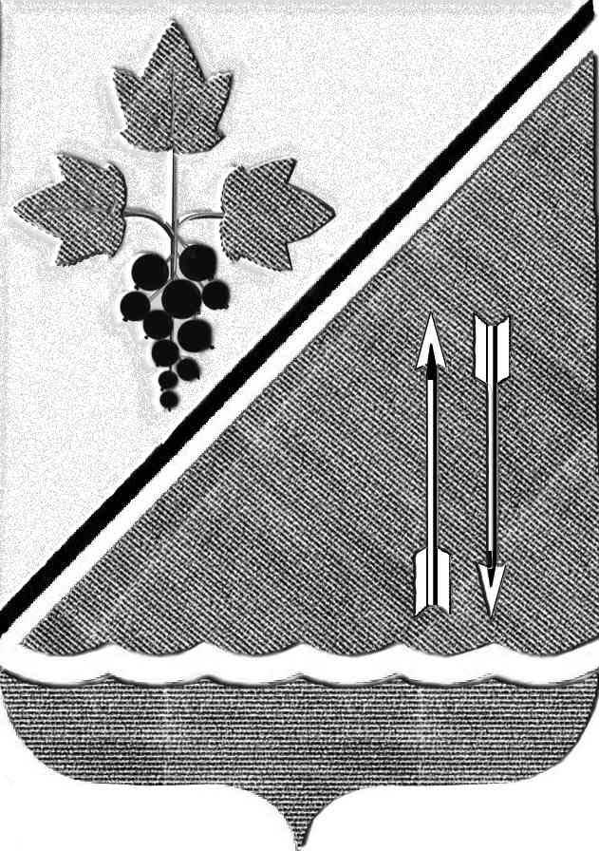
СОВЕТ ДЕПУТАТОВ КАРГАТСКОГО РАЙОНА
НОВОСИБИРСКОЙ ОБЛАСТИ
пятого созыва

РЕШЕНИЕ
(четвёртая очередная сессия)

от 19 декабря 2025 года № 42

Об утверждении Порядка сообщения лицами, замещающими муниципальные должности Каргатского района Новосибирской области,
о возникновении личной заинтересованности при осуществлении полномочий, которая приводит или может привести к конфликту интересов.

В соответствии с Федеральным законом от 25.12.2008 № 273-ФЗ «О противодействии коррупции», пунктом 8 Указа Президента Российской Федерации от 22.12.2015 № 650 «О порядке сообщения лицами, замещающими отдельные государственные должности Российской Федерации, должности федеральной государственной службы, и иными лицами о возникновении личной заинтересованности при исполнении должностных обязанностей, которая приводит или может привести к конфликту интересов, и о внесении изменений в некоторые акты Президента Российской Федерации», пунктом 4 постановления Губернатора Новосибирской области от 30.05.2016 № 123 «О сообщении лицами, замещающими отдельные государственные должности Новосибирской области, государственными гражданскими служащими Новосибирской области о возникновении личной заинтересованности при исполнении должностных обязанностей, которая приводит или может привести к конфликту интересов», Уставом Каргатского района Новосибирской области, Совет депутатов Каргатского района Новосибирской области РЕШИЛ:
1. Утвердить Порядок сообщения лицами, замещающими муниципальные должности Каргатского района Новосибирской области,
о возникновении личной заинтересованности при осуществлении полномочий, которая приводит или может привести к конфликту интересов согласно приложению, к настоящему решению.
2. Опубликовать настоящее решение в интернет-издании Каргатского района- сетевом издании «За изобилие», имеющим доменное имя сайта в информационно-телекоммуникационной сети «Интернет»: zaizobiliekargat.ru и разместить на официальном сайте Каргатского района Новосибирской области в информационно-телекоммуникационной сети «Интернет».
3. Контроль за выполнением настоящего решения возложить на (указывается ответственное должностное лицо).
4.Решение направить Главе Каргатского района Новосибирской области для подписания и опубликования в установленном порядке.
5. Настоящее Решение вступает в силу со дня его опубликования.

Председатель Совета депутатов  Каргатского района Новосибирской области  Н.А. Зубарева | Глава Каргатского района  Новосибирской области  Н.Л. Терентьев

